Hayat Yayınları Tanıtım Bülteni
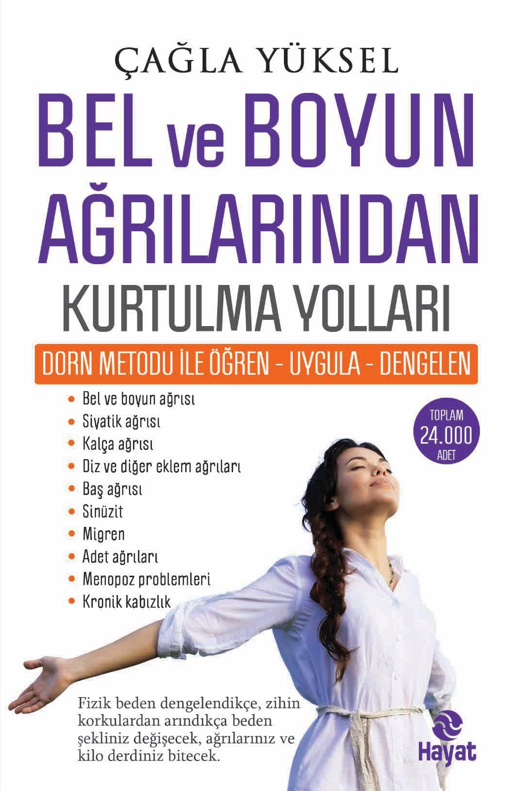 | Eser Adı: BEL VE BOYUN AĞRILARINDAN KURTULMA YOLLARI  Yazar Adı: Çağla Yüksel  Cilt Bilgisi:  Kitap Dili: Türkçe  İç Sayfa: HOLMEN SB 65  Kapak: BRISTOL 230  Selefon Türü: MAT SELEFON  Basım Tarihi: 2024  Sayfa Sayısı: 256  Kitap Boyutları: 13,5 X 21 mm  ISBN No: 9786051511399  Etiket Fiyatı: 340,00 TL
Kitap Tanıtım Yazısı : (Arka Kapak)

Hiç Hastalanmadan Ağrısız Yaşamak Mümkün…Gökten şifa yağıyor. Almak isteyenlere ne mutlu…Bir daha hiç hastalanmadan ağrısız yaşamak mümkün.Hatta sadece hastalıklarınızın nasıl yok olduğunu değil, yaşamınızın nasıl değiştiğini de görün.Bu kitap, bir “Damdan Düşen”in hikâyesi…Hedefim;Servet harcamadan,Hiç kimseye bağımlı kalmadan,Günlük hayatınıza adapte edebileceğiniz,Kendi kendinize yapabileceğiniz,çok etkili ve kolay yöntemlerle başta bel ve boyunağrıları olmak üzere hayatınızdaki fiziksel, zihinsel ve ruhsal problemlerinizden kurtulmanız.Ben ve benim gibi binlerce kişi tekrar ağrısız ve huzurlu yeni yaşamlarına adım attı.Siz de yapabilirsiniz!
Kitabın detay sayfasına buradan ulaşabilirsiniz :
https://hayatyayinlari.com/kitaplar/cagla-yuksel-bel-ve-boyun-agrilarindan-kurtulma-yollari-1447.html
Hayat Yayınları



